Приложение 1

Экспериментальная деятельность

Тема: «Цветные льдинки»

Цель: Расширять представления детей о свойствах льда, развивать у детей способность к экспериментальной деятельности.
Задачи:
- Познакомить со свойствами и качествами льда
(твердый, холодный, скользкий, тает в тепле, легче воды);
- экспериментальным путем получить темную и светлую красную воду (темную и светлую синюю воду и др.);
- упражнять в словесном обозначении оттенков (темно-красный, светло-красный, темно-синий, светло-синий и др. оттенки);
- изготовить цветной лед и украсить ими постройки на прогулочной площадке.

Ход занятия:
В группе дети экспериментальным путем получают темную, и светлую красную, синюю, зеленую воду. Воспитатель предлагает узнать, что будет с цветной водой, если вынести ее на улицу.
Воспитатель:- Ребята, сегодня мы с вами экспериментальным путем получили цветную воду. Какого цвета вода в ваших бутылках. (Темно-красная и светло-красная, темно-синяя и светло-синяя, темно-зеленая и светло-зеленая).
Воспитатель: - Давайте разольем воду в формочки: прозрачные пластиковые стаканчики и в формочки из-под шоколадных конфет.
Воспитатель: - Как вы думаете, что станет с водой на морозе?
(Она замерзнет - получится лед)
Воспитатель: - Какого цвета получился лед в формочках?
-Давайте рассортируем льдинки по цвету в шесть ведерок в соответствии с цветовыми условными обозначениями.
- Что же нам делать с льдинками: возьмем с собой или оставим на участке до следующей прогулки? (Часть льдинок возьмём в группу, после сна проверим, что с ними произойдёт).
Воспитатель: - Ребята, посмотрите, куда пропали льдинки? (Они растаяли, и образовалась вода)
(На следующий день воспитанники снова изготавливают воду двух-трех других цветовых оттенков (по выбору детей) и делают льдинки).
Воспитатель:- Какого цвета вода получилась у вас сегодня?
Воспитатель: - Давайте из нее мы опять сделаем разноцветные льдинки, а потом соберем ледяные бусы и выложим красивый узор.
(Воспитатель на прогулке организует закрепление названия новых оттенков и проводит игровые упражнения «Собери бусы», «Выложи узор»)

Приложение 2

ФОНОПЕДИЧЕСКИЕ УПРАЖНЕНИЯ

«Вьюга»

Поет вьюга свою песню.  Завывает ветром.  Кружит снегом.  Метет по земле поземку.  Стучится в окна. | -Произносят звук [о] с разной динамикой на одном дыхании. Ладони друг к другу. Когда руки разводят в стороны, звук громче, когда приближают – затихает.  -Тянут звук [у], пропевая его в разных регистрах на одном дыхании и показывая высоту звука рукой.  -Звук [a] произносят то выше, то ниже, делая движения рукой.  -Делают руками движения, как при плавании, произнося при этом звук ш.  -Произносят коротко и остро "тук, тук…", показывая указательным пальцем высоту звука.
«Метель»

Свистели метели,  Летели снега,  Стелила постели большая пурга.  Стелила постели морозом она,  И было метелям всю ночь не до сна. | -Произносят звук [y] от низкого к высокому.  -Произносят звук [о] от низкого к высокому.  -Произносят звук [и] вверх и вниз, показывая его высоту рукой.  -Припевают отрывистые, острые звуки [а] в разных регистрах.  -То усиливают звук, разводя руки в стороны, то затихают, приближая ладони друг к другу, на одном дыхании припевая разные гласные.

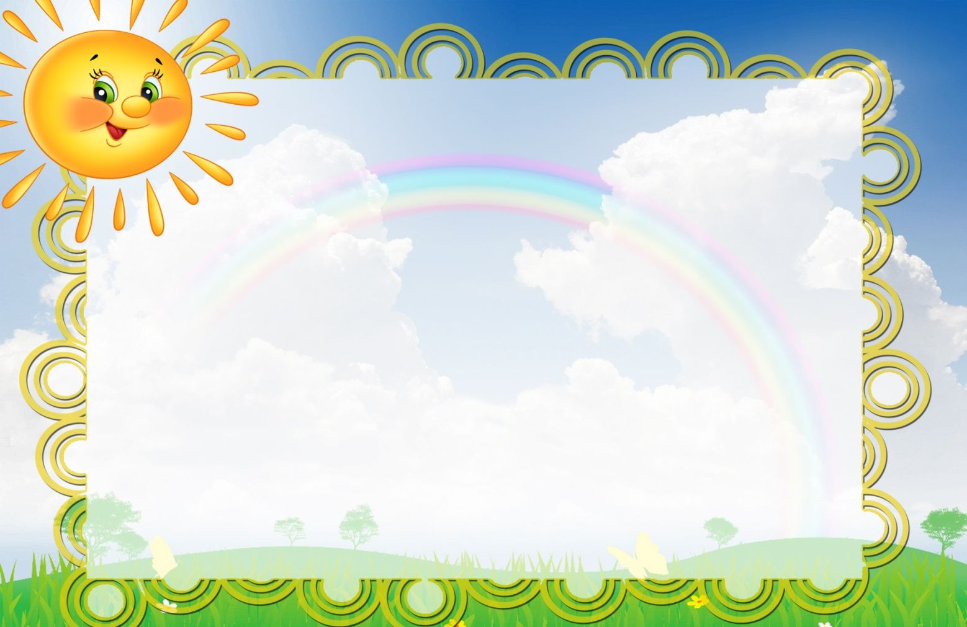
Приложение 3

«Новый год»

Наступает Новый год! хлопаем в ладоши
Дети водят хоровод кисти сцеплены пальцами, руки вытянуты,
кисти внутрь - наружу
Висят на елке шарики, поочередно соединяем пальцы на двух руках,
образуя шар
Светятся фонарики. изображаем фонарики
Вот сверкают льдинки, сжимать и резко разжимать кулаки по очереди)
Кружатся снежинки. легко и плавно двигать кистями
В гости дед Мороз идет, пальцы шагают по коленям или по полу
Всем подарки он несет. трем друг об друга ладони
Чтоб подарки посчитать,
Будем пальцы загибать: хлопаем по коленям или по полу, одна рука
— ладонью, другая — кулаком, а затем меняем
1, 2, 3, 4, 5, б, 7, 8, 9, 10.
(по очереди массажируем каждый палец)

«Зимняя прогулка»

Раз, два, три, четыре, пять Загибаем пальчики по одному
Мы во двор пришли гулять. "Идём" по столу указательным и
средним пальчиками
Бабу снежную лепили, "Лепим" комочек двумя ладонями
Птичек крошками кормили, Крошащие движения всеми пальцами
С горки мы потом катались, Ведём указательным пальцем правой
руки по ладони левой руки
А ещё в снегу валялись. Кладём ладошки на стол то одной
стороной, то другой
Все в снегу домой пришли. Отряхиваем ладошки
Съели суп, и спать легли. Движения воображаемой ложкой,
руки под щёки

«Снежный ком»

Взяли дети белый ком,
Лепить будем снежный дом
(движения, изображающие лепку снежков)
Мы польем его водой,
Домик будет ледяной
(«плескать» ладонями воду)
Ком за комом мы кладем,
(ставить кулачок на кулачок)
Вот и вылепили дом
(нарисовать в воздухе ладонями домик)

«Ёлочка»

Утром дети удивились, (разводят руки в стороны, подняв плечи)
Что за чудеса случились
Этой ночью новогодней.
Ожидали, что угодно, (сжимают и разжимают пальцы)
А увидели парад:
В ряд снеговики стоят, (руками рисуют в воздухе три круга)
Глазки весело горят, (закрывают и открывают ладонями глаза)
А перед ними ёлочка (хлопают в ладоши)
Пушистая, в иголочках.

Приложение 4

Конспект занятия. Аппликация «Елочка»
Цель:
- закреплять у детей навык работы с бумагой и ножницами;
Задачи:
- закрепить умение вырезания квадрата из прямоугольника;
- закрепить технику вырезания прямых параллельных линий;
- закрепить правила пользования ножницами и клеем;
- прививать художественно-эстетический вкус, умение видеть прекрасное;
- знакомить детей с предметами декора.
Оборудование: клей-карандаш, ножницы, зеленая двусторонняя бумага.

Ход занятия:

Воспитатель: Ребята, скоро праздник Новый год. Ну а какой же Новый год может обойтись без главной героини праздника, без елочки (стихотворение):
Ёлка летом просто ёлка:
Тронешь ветку - пальцам колко,
Паутиной ствол обвит,
Мухомор внизу стоит.
Вот когда зима придёт,
Ёлка будто оживёт:
На морозе распушится,
Под ветрами распрямится,
Вовсе не колючая,
Как цветок пахучая.
Пахнет не росой, не мёдом,
Ёлка пахнет Новым годом!
Скоро все мы будем украшать наши дома к празднику, поэтому, сегодня я вам предлагаю сделать елочку.
Давайте с вами вспомним правила безопасности при работе с ножницами и клеем.
Дети: Не оставлять ножницы открытыми. Не играть с ножницами, не подносить ножницы к лицу
Работать ножницами только на своём рабочем месте.
Следить за движением лезвий во время работы.
При работе с клеем пользоваться кисточкой, если это требуется.
Брать то количество клея, которое требуется для выполнения работы на данном этапе. Руки после работы хорошо вымыть с мылом.
Молодцы, вы все хорошо помните правила!
У каждого из вас на столе лежит квадратный лист зеленой бумаги.
Давайте вместе сложим его по диагонали. Какая фигура у вас получилась?
Дети: Треугольник.
Воспитатель: Молодцы, правильно!
Воспитатель: Дети, получившийся треугольник оставляем в том же положении и проглаживаем линию сгиба. Затем, с помощью ножниц, мы режем полоски одинаковой ширины, начиная от короткой стороны нашего треугольника до линии сгиба, не прорезая ее.
Но перед тем как приступить к работе, давайте немного разомнем наши пальчики.
Физкультминутка:
Вот помощники мои (Руки вперед).
Их как хочешь поверни.
Покрутили, повертели
И работать захотели.
Раз, два, три, четыре, пять,
Все умеем мы писать,
Отдыхать умеем тоже,
Руки за спину положим,
На носочках выше, выше,
И спокойнее подышим.
Мы немного отдохнули и можем дальше приступить к работе.
Разворачиваем нашу заготовку и кладем ее линией сгиба вверх. Получившиеся полоски поочередно приклеиваем к центру линии сгиба.
Таким образом, у каждого из вас получилась зеленая, пушистая елочка-красавица,
и я предлагаю вам по желанию украсить вашу поделку.
Детки, посмотрите на свои поделки. Скажите, какая елочка самая аккуратная?
Как вы думаете, почему?
Вывод: Что же нужно было сделать, чтобы елочка стала самой красивой?
Дети: Ровно сделать квадрат, аккуратно и ровно разрезать полоски.
Ребята, у всех получились красивые елочки. Вы молодцы!

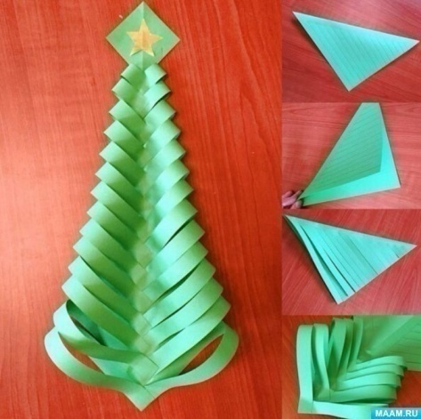

Приложение 5

Конструирование из бумаги «Снеговик - озорник»

Цель: Изготовить с детьми снеговиков из цветной бумаги и картона.
Задачи:
Образовательные: Учить детей вырезать по шаблону части для снеговика, закрепить приемы работы с ножницами.
Развивающие: Развивать умения самостоятельно украшать изделие, соблюдать пропорции, конструктивные способности детей.
Воспитательные: Воспитывать любовь к зимней природе, интерес к новогодней тематике.
Материалы: Картон белый, цветная бумага (оранжевая), ножницы, фломастеры, нить шерстяная, бусины.
Предварительная работа: Чтение произведения В. Сутеева "Снеговик почтовик", рассматривание иллюстраций на тему зима, разгадывание загадок на зимнюю тематику.

Ход занятия
Воспитатель: Здравствуйте ребята! Сегодня нам пришло новое письмо с заданием, а от кого оно вы узнаете, отгадав мою загадку.
Загадка:
Друг на друге три шара
Их скатала детвора
На последок очень ловко,
Прилепили нос морковку
Не, почем ему мороз
Аж, вспотел морковный нос,
И к метелям он привык
Кто же это?
Дети: Снеговик!
Воспитатель:
Да, все верно это снеговик. Снеговик просит помочь, т. к. дед Мороз поручил ему приготовить для всех ребят подарки, а я один он не справляется, ему нужны помощники. Поможете Снеговику?
Дети: Да!
Воспитатель:

Чтобы сделать объемного снеговика, нам понадобятся: белая бумага и картон, ножницы, клей, фломастеры, веревочка, бусинки.
Веревочку сворачиваем пополам и приклеиваем на деталь силуэта. Сверху приклеиваем вторую часть силуэта таким образом, чтобы веревочка оказалась внутри снеговика. Концы веревочки украшаем бусинками. Пока убираем эту готовую часть снеговика в сторону.
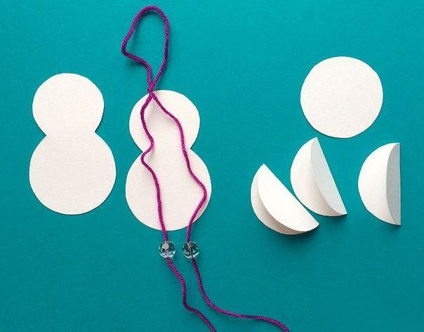
Берем круги. Каждый круг складываем пополам. Склеиваем 2 круга, приложив, половинками друг к другу. Затем приклеиваем таким же образом следующий круг и так 8 кругов. Получится половина шара. Аналогичным образом из оставшихся кругов делаем вторую половину шара.
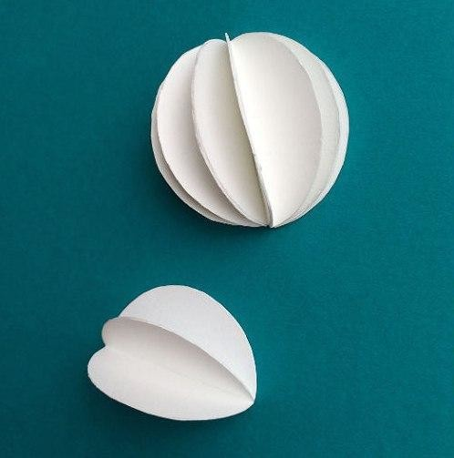
Первую половину шара приклеиваем на одну сторону тела снеговика, переворачиваем задом наперед, приклеиваем вторую половину шара, получилось круглое тело.
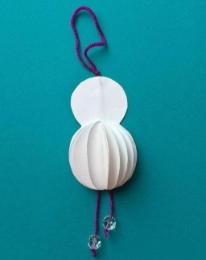
Рисуем снеговику лицо фломастерами. Из бумаги вырезаем шапочку или ведро, раскрашиваем, приклеиваем на голову. Можно еще и шарфик повязать из ленточки или даже вязаный.
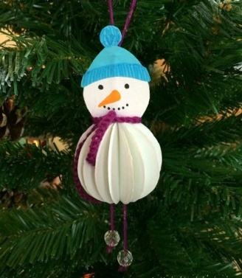

Приложение 6

ФИЗКУЛЬТМИНУТКИ

«Новый год»
У всех Новый год, И у нас Новый год.
(Делают шаг с притопом и одновременно хлопают в ладоши,
поворачиваясь в правую сторону и в левую.)
Возле ёлочки зелёной Хоровод, хоровод.
К нам пришёл Дед Мороз.
(Делают лёгкие наклоны головой в разные стороны, как бы сообщая
друг другу эту новость.)
Он игрушек, и хлопушек,
И конфет нам принёс!
(Кружатся на месте, подняв руки и вращая кистями.)
Он добрый у нас, Он весёлый у нас,—
(Делают шаг с притопом, одновременно хлопают)
Возле ёлочки зелёной
Сам пошел с нами в пляс.
(Шагаем на месте)

«Елка»
Горит огнями елочка, под нею тени синие,
(Поднимаем руки вверх)
Колючие иголочки, как будто в белом инее.
(Опускаем через стороны, вниз)
Огни на елке яркие повсюду зажигаются.
(Наклоны вправо, влево)
Во всех домах, по всей стране ребята улыбаются.
(Ходьба на месте, улыбка)
«Зимой»
Мы погреемся немножко, (Натираем плечи)
Мы похлопаем в ладошки, (Хлопаем в ладоши)
Ножками потопаем (Топаем на месте)
И себя похлопаем. (Хлопаем по коленям)

«Зима»

Мы зимой в снежки играем, мы играем. (имитация лепки снежков)
По сугробам мы шагаем, мы шагаем. (шагаем, высоко поднимая колени)
И на лыжах мы бежим, мы бежим. (пружинистые движения на на месте, широкие взмахи руками, руки согнуты в локтях)
На коньках по льду скользим, мы скользим. (плавные пружинистые движения руки согнуты в локтях)
И снегурочку лепим мы, лепим мы . (соответствующие движения)
Гостью-зиму любим мы, любим мы. (развести руки в поклоне и поставить на пояс)

«Белая зима»

Пускай снегами все заносит,
(Руки через стороны вверх, опустили.)
Пускай лютуют холода,
(Руки на пояс, повороты туловища влево - вправо.)
Зима меня не заморозит,
Не напугает никогда.
(Левой рукой плавное движение вверх-вниз, правая на поясе.)
Зимою белые снежинки
Танцуют за моим окном.
(Правой рукой плавное движение вверх-вниз, левая на поясе.)
А Дед Мороз свои картинки.
Рисует на стекле ночном.
(Плавные движения двумя руками вверх-вниз перед собой.)

Приложение 7

Беседа о правилах безопасности в Новый год

Задача: познакомить с возможными источниками опасности: хлопушками, салютами, бенгальскими огнями, развивать у детей навыки осторожного пользования ими, воспитывать любовь к празднику.
Оборудование: иллюстрации с изображением новогодней ёлки.
Рассматривание иллюстраций с новогодней ёлкой.
– Посмотрите, вот она – красавица – ёлка. Какие на ней украшения? (Бусы, гирлянда, елочные игрушки, звезда).
– А вы знаете, что если повесить на елку игрушки из бумаги, дерева, пласт-массы, зажечь гирлянду и оставить её без присмотра, то может случиться пожар?
- Почему это может произойти? (Предположения детей)
-А произойти это может потому, что бумага, пластмасс легко могут загореться, а от них может вспыхнуть не только елка, но и вся квартира. Поэтому, если вы с родителями зажгли гирлянду, то не уходите из дома и следите, чтобы не произошло возгорания.
– Ребята, кто наш самый долгожданный гость в Новый год? (Дед Мороз)
– Почему? (Потому что он приносит нам подарки). Какие подарки может принести Дед Мороз? (Сладости, игрушки) .
– А вы любите в этот праздник жечь бенгальские огни, пускать салюты, хлопушки(Ответы детей)
– Да, ребята, все: и взрослые и дети любят жечь бенгальские огни, пускать салюты, хлопушки. Это очень красиво. Но при неправильном обращении с ними мы можем попасть в беду.
-Как вы думаете, что может произойти, если не соблюдать правила осторожности?(Предположения детей)
- Если зажигать бенгальские огни самостоятельно, то можно обжечь себе пальцы или поджечь одежду. Поэтому их можно жечь лишь под присмотром родителей.
– Где надо зажигать бенгальские огни? (На улице).
Дома их жечь запрещено, потому что даже маленькая искорка может стать причиной пожара.
– Салюты могут поджигать только взрослые. Детям подходить к ним запрещено. Когда мы смотрим на салют, то видим, как красиво разрываются разноцветные шары в воздухе. Поджигать их рядом с домами и деревьями нельзя, так как от салюта могут загореться деревья и даже дома находящиеся рядом. Хлопушки мы тоже можем взрывать вместе с родителями, чтобы избежать травм.
- Во время прогулок по улице вы должны обязательно держать родителей за руку. Как вы думаете, зачем? (Ответы детей)
– Ребята, сегодня мы с вами говорили о безопасности во время встречи Нового года. Давайте повторим еще раз все.
- Какую опасность таят в себе бенгальские огни и фейерверки? Как надо поступать, чтобы праздник не принес никакой беды? Молодцы, теперь вы знаете важные правила, которые нужно помнить при встрече Нового года
Приложение 8

Загадки о зиме и Новом Годе
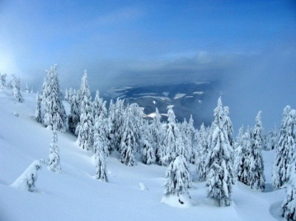
Наступили холода.
Обернулась в лед вода.
Длинноухий зайка серый.
Обернулся зайкой белым.
Перестал медведь реветь:
В спячку впал в бору медведь.
Кто скажет, кто знает,
Когда это бывает?
(Зима)

Меня не растили.
Из снега слепили.
Вместо носа ловко.
Вставили морковку.
Глаза — угольки.
Руки — сучки.
Холодная, большая,
Кто я такая?
(Снежная баба)

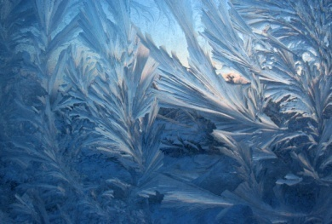
Чтобы осень не промокла,
Не раскисла от воды,
Превратил он лужи в стекла,
Сделал снежными сады.
(Мороз)

Кто с огромнейшим мешком,
Через лес идёт пешком…
Может это Людоед?
— Нет.
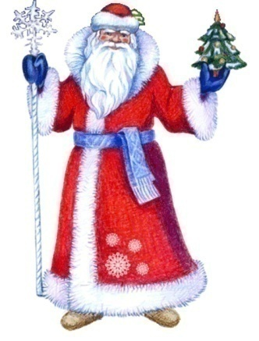
Кто сегодня встал чуть свет
И несёт мешок конфет…
Может, это ваш Сосед?
— Нет.
Кто приходит в Новый год
И на ёлке свет зажжёт?
Включит нам Электрик свет?
— Нет.
Кто же это? Вот вопрос!
Ну, конечно… (Дед Мороз)
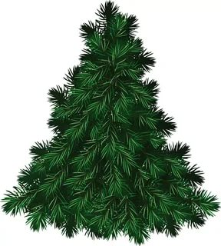
Мы купили вешалку
С звездою на макушке.
Повесили на вешалку
Не шапки, а игрушки!
(Елка)

Встанет елочка в углу
У окошка на полу.
А на елке до макушки
Разноцветные… (игрушки)

Какая игрушка
Стреляет, как пушка?
(Хлопушка)

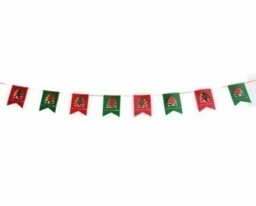
Расписные цепи
Из бумаги клеят
Дети.
(Гирлянды)

В январе,
На праздник важный,
Дождь идёт
Цветной, бумажный.
(Конфетти)

И верхушку украшая,
Там сияет, как всегда,
Очень яркая, большая
Пятикрылая… (звезда)

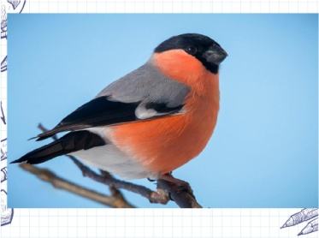
Зимой на ветках яблоки!
Скорей их собери!
И вдруг вспорхнули яблоки,
Ведь это … (снегири).

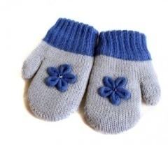
Чтоб не мерзнуть,
Пять ребят
В печке вязаной
Сидят.
(Варежки)
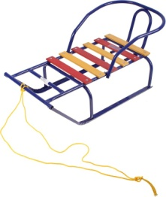
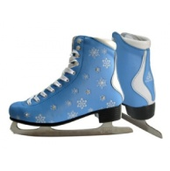
Все лето стояли,
Зимы ожидали.
Дождались поры —
Помчались с горы.
(Санки)

Льется речка — мы лежим.
Лед на речке — мы бежим.
(Коньки)
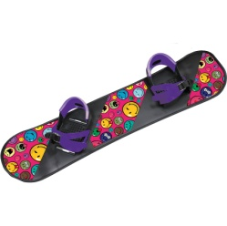

Он на вид — одна доска,
Но зато названьем горд,
Он зовется… (сноуборд)

Сажусь и качусь,
С горы я мчусь.
Но это не санки,
А просто… (ледянка)

Что за звездочки сквозные
На пальто и на платке?
Все сквозные, вырезные,
А возьмешь — вода в руке.
(Снежинки)

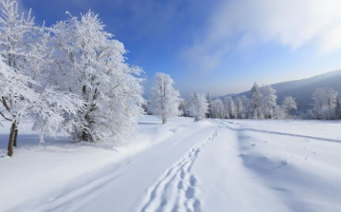
Зимний дождь
Из звёздочек-малышек
Не стучится в окна,
Не гремит по крыше.
Дождик этот
В воздухе искрится
А потом на землю
Скатертью ложится.
(Снег)

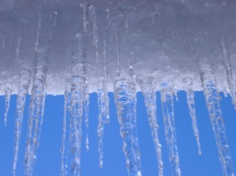
Зима на крыши серые
Бросает семена —
Растит морковки белые
Под крышами она.
(Сосульки)

Стоит дерево,
У этого дерева двенадцать отростков,
У двенадцати отростков по четыре прута,
У прута по шести кистей, седьмая — золотая.
(Год, месяцы, недели, дни недели)

Он живет совсем немного,
А сейчас ждет у порога.
Кто в двенадцать к нам войдет?
Ну конечно… (Новый год)

На дворе снежок идет,
Скоро праздник… (Новый год)

